Еременко Светлана Анатольевна,
учитель информатики и математики МБОУ «Благовещенская средняя общеобразовательная школа №2» Благовещенского района Алтайского края

ПЛАН-КОНСПЕКТ УРОКА
Алгоритмические конструкции
Предмет: Информатика
Класс: 9
Цель урока: расширить знания учащихся об основных алгоритмических конструкциях, их формальном исполнении средствами графического языка блок-схем; рассмотреть примеры решения задач для Лего-робота.
Задачи:
- обучающие:
  - продолжить формирование понятий алгоритма и исполнителя алгоритма;
  - формировать навыки решения задач с использованием различных алгоритмических конструкций;
  - отрабатывать умения записывать алгоритм с помощью блок-схем;
  - показать примеры программ для Лего-робота.
- развивающие:
  - способствовать развитию логического мышления и внимания, интеллектуальных способностей;
  - способствовать расширению кругозора, как в области информационных технологий, так и в смежных областях;
  - содействовать развитию алгоритмического мышления;
  - развивать исследовательские навыки учащихся.
- воспитательные:
    - способствовать формированию инициативы, потребности использовать в учебной деятельности информационные технологии;
    - побуждать учащихся мыслить творчески, анализировать ситуацию и применять критическое мышление для решения реальных проблем;
    - формировать интерес к инженерии.

Таблица 1.
СТРУКТУРА И ХОД УРОКА
№ | Этап урока | Название используемого оборудования, программного обеспечения, информационных ресурсов  (с указанием порядкового номера из Таблицы 2) | Деятельность учителя  (с указанием действий с оборудованием) | Деятельность ученика | Время в мин
I | Организационный момент. |  | Приветствует учащихся, проверяет готовность к уроку. | Приветствуют учителя. | 1
II | Мотивация учащихся на учебную деятельность. Целеполагание. | ИД (1),  Презентация Notebook (6), слайд 1  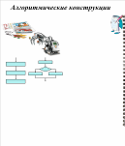 | Задает вопросы учащимся  Фиксирует на ИД план работы на урок. | Отвечают на вопросы учителя, формулируют цели урока и составляют план работы на урок. | 6
III | Актуализация опорных знаний. | ИД (1),  Презентация Notebook (6), слайды 2-3  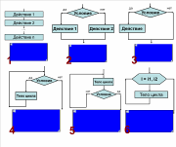  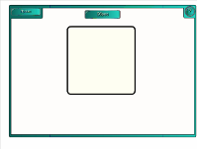 | Задает вопросы учащимся. | Отвечают на вопросы учителя.  Выполняют задания на ИД. | 7
IV | Формирование умений и навыков | Робот Lego WeDo (2).  Программное обеспечивание WeDo.exe, (4).  ИД (1), Презентация Notebook (6), слайды 4-5.  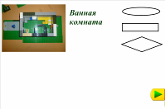  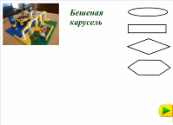 | Предлагает учащимся решить задачи для робота Lego WeDo.  На ИД составляется блок-схема из готовых элементов либо рисуется с помощью инструмента Перо.  Координирует выполнение задания, осуществляет помощь и индивидуальное консультирование. | Составляют блок-схему для решения задач в тетрадях, один из учеников работает на ИД.  Группа программистов по предложенной блок схеме составляет программу и запускает ее на исполнение. | 25
 |  | Робот Lego Mindstorms NXT (3).  Программное обеспечивание Lego Mindstorms NXT, (5).  ИД (1), Презентация Notebook (6), слайды 6-7.  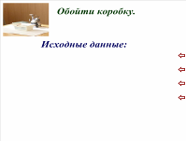  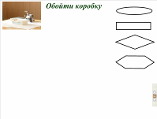 | Предлагает учащимся решить задачу для робота Lego Mindstorms NXT.  На ИД составляется блок-схема из готовых элементов либо рисуется с помощью инструмента Перо.  Координирует выполнение задания, осуществляет помощь и индивидуальное консультирование. | Составляют блок-схему для решения задач в тетрадях, один из учеников работает на ИД.  Группа программистов по предложенной блок схеме составляет программу и запускает ее на исполнение.
 |  | Робот Lego Mindstorms NXT (3).  Программное обеспечивание Lego Mindstorms NXT, (5), программа для модели «Ванная комната» (7).  ИД (1), Презентация Notebook (6), слайды 8-9.  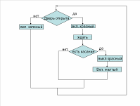  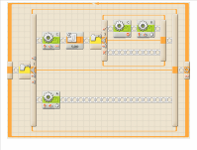 | Предлагает учащимся по готовой блок-схеме ответить на вопросы.  С помощью инструмента Перо выделяет названные алгоритмические конструкции, либо просит учащихся сделать это. | Отвечают на вопросы учителя.  Программисты объясняют программу, демонстрируют работу устройства.
V | Подведение итогов урока:  Рефлексия.  Формулирование домашнего задания. | Презентация Notebook (6), слайд 10.  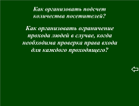  Система «Сетевой город. Образование» | Подводит итоги работы.  Задает вопросы учащимся  Открывает страницу, на которой был записан план урока.  Дает качественную оценку работы класса и отдельных учащихся. Акцентирует внимание на полученных отметках за урок.  Предлагает каждому поработать с Листами самооценивания.  Формулирует домашнее задание.  Обращает внимание учащихся на то, что д/з фиксируется в электронных дневниках Системы «Сетевой город. Образование» и на то, что ответы следует присылать по эл. почте.  Работа с Системой «Сетевой город. Образование». | Отвечают на вопросы.  Отмечают, все ли пункты плана работы были выполнены.  Рефлексия своей деятельности.  Записывают домашнее задание. Задают вопросы учителю. | 6

Таблица 2.
ПЕРЕЧЕНЬ ИСПОЛЬЗУЕМОГО НА УРОКЕ УЧЕБНОГО ОБОРУДОВАНИЯ, ПРОГРАММНОГО ОБЕСПЕЧЕНИЯ, ИНФОРМАЦИОННЫХ РЕСУРСОВ
№ | Наименование | Назначение
1 | Интерактивная доска (ИД) | Демонстрация и выполнение заданий в интерактивной форме, на автоматическую проверку
2 | Робот Lego WeDo | Демонстрация работы по предложенным программам
3 | Робот Lego Mindstorms NXT | Демонстрация работы по предложенным программам
4 | Программное обеспечение WeDo.exe | Написание программ для решения задач по предложенным ситуациям для робота Lego WeDo
5 | Программное обеспечение Lego Mindstorms NXT | Написание программ для решения задач по предложенным ситуациям для робота Lego Mindstorms NXT
6 | Презентация Notebook для интерактивной доски | Демонстрация и выполнение заданий в интерактивной форме, на автоматическую проверку
7 | Программа для модели «Сигнализация» | Демонстрация работы устройства
8 | Система «Сетевой город. Образование» | Запись домашнего задания
9 | Проектор
10 | ПК или ноутбук

ХОД УРОКА
I. Организационный момент
- Приветствие.
- Проверка отсутствующих.
II. Мотивация учащихся на учебную деятельность. Целеполагание
Вы уже знаете множество областей применения компьютера. Какие? (обработка текстов, графики, передача и получение информации, создание справочников, получение расчетов)
Еще одно из важнейших направлений применения компьютеров – управление. Управление объектами происходит по алгоритму.
В 1948 г. в США и Европе вышла книга Норберта Винера «Кибернетика, или Управление и связь в животном и машине». Кибернетика – это наука об общих свойствах процессов управления в живых и неживых системах. Управление – это целенаправленное воздействие одних объектов (управляющих) на другие объекты – управляемые. Все управляющие воздействия производятся в форме команд. Команды отдаются с определенной целью.
Как называется последовательность команд по управлению объектом, выполнение которых приводит к достижению заранее поставленной цели? (алгоритмом управления)
Как называется объект управления? (исполнитель алгоритма)
Алгоритмы – это основа программирования.
Стив Джобс считал: "Каждый человек должен учиться программировать, потому что это учит нас думать". (Стив Джобс — американский предприниматель, получивший широкое признание в качестве пионера эры IT-технологий. Один из основателей, председатель совета директоров и CEO (высшее должностное лицо компании) корпорации Apple).
Даже поверхностные знания в области программирования позволяют нам “мыслить алгоритмами”, искать процессы, которые можно автоматизировать, и находить варианты, как именно это можно сделать, а при необходимости писать простейшие программы для решения любых задач. Таким образом, чем бы вы ни занимались, такие знания никогда не будут лишними.
Одним из динамично развивающихся направлений программирования является программное управление робототехническими системами. В период развития техники и технологий, когда роботы начинают применяться не только в науке, но и на производстве и быту, актуальной задачей для информатики является ознакомление учащихся с данными инновационными технологиями.
На предыдущих уроках мы говорили с вами о том, что такое алгоритм, какими свойствами обладает алгоритм, рассмотрели основные алгоритмические конструкции. Рассмотрели различные виды исполнителей. В нашем с вами распоряжении есть два робототезировнных конструктора: Lego Wedo, и Lego Mindstorms NXT 2.0. Мы уже познакомились со средой программирования этих роботов.
Сегодня мы рассмотрим несколько ситуаций для каждого из этих исполнителей и составим программы для роботов.
У нас есть готовые конструкции, собранные учениками, посещающими кружок по робототехнике, несколько человек в классе умеют писать программы для роботов (назовем их программистами). Перед нами на уроке стоит задача составить блок-схему, для решения каждой из предложенной ситуаций, программисты должны будут написать соответствующие программы, после чего мы проверим правильность выполнения этих программ.
Продумайте, пожалуйста, план действий на уроке.
(Учащиеся высказывают свои предположения, учитель фиксирует предложения учащихся на ИД).
- повторить основные алгоритмические конструкции;
- повторить элементы для блок-схем и их назначение;
- составить блок-схемы для решения предложенных задач;
- составить программы для решения предложенных задач;
- посмотреть, как работают программы.
Итак, тема занятия: «Алгоритмические конструкции»
III. Актуализация опорных знаний.
Задание 1. (слайд 2) Назвать алгоритмическую конструкцию, рассказать об ее особенностях. Для проверки нажать на белый прямоугольник.
Задание 2. (слайд 3) Укажите название элемента блок схемы и его назначение. (Для начала следует нажать на изображение, после чего выбрать правильный ответ)
IV. Формирование умений и навыков
Для каждой из предложенных ситуаций необходимо: выделить исходные условия; определить, что должно быть результатом; определить алгоритмические конструкции, которые будут использоваться; составить блок-схему алгоритма; написать программу; провести эксперимент.
Рассмотрим несколько ситуаций для робота Lego Wedo.
Замечание. Для того чтобы робот реагировал на окружающую среду, ему необходимы специальные устройства. Для робота Lego Wedo одним из таких устройств является датчик движения (ультразвуковой датчик). Модели, с которыми предстоит работать, снабжены таким датчиком.

Ситуация 1. Для модели «Ванная комната» создайте программу для решения следующей задачи: При посещении ванной комнаты включается вентиляция, при этом на экране появляется надпись «Занято». После того, как человек выходит из ванной комнаты, вентиляция отключается, а на экране появляется надпись «Свободно».
(Возможный вариант решения)

Блок-схема
начало
напиши «Свободно»
напиши «Занято»

жди 2 с
включи мотор с мощностью, равной 5
сработал датчик движения
сработал датчик движения
останови мотор
жди 0,5 с
напиши «Свободно»
да
да
нет
нет
конец
жди

Программа

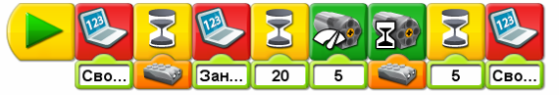

Ситуация 2. Для модели «Бешеная карусель» составьте программу для решения следующей задачи: Карусель начинает работать только после того, как через специальные ворота пройдут 4 человека.
(Возможный вариант решения)

Блок-схема
начало
напиши «0»
прибавь 1

жди 2 с
сработал датчик движения
да
нет
конец
жди
повтори 4 раза
включи мотор с мощностью, равной 3 на 2 с

Программа
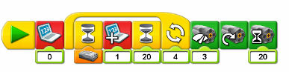
Рассмотрим несколько ситуаций для робота Lego Mindstorms NXT.
Ситуация 1. Для робота Lego Mindstorms NXT составить программу обхода коробки.
Прежде, чем составить блок-схему и написать программу, ответьте на следующие вопросы:
- что в этой задаче является исходными данными, что – результатом;
- какие действия робота повторяются;
- какую алгоритмическую структуру следует использовать в этом случае.
Ответы учеников (примерные):
- Исходные данные: размер коробки; расстояние, которое проезжает робот при одном обороте колеса; количество оборотов для поворота робота на 90 градусов, начальное положение робота. В результате выполнения программы робот должен обойти коробку.
- Вперед на n оборотов, поворот на 90°. (если коробка имеет квадратную форму). Эти действия повторяются 4 раза. Вперед на n оборотов, поворот на 90°, вперед на m оборотов, поворот на 90° . (если коробка имеет прямоугольную форму). Эти действия повторяются 2 раза.
- В данном случае целесообразно использовать цикл со счетчиком.

(Возможный вариант решения)

Блок-схема
начало
конец
включить моторы В и С на 1,7 оборота
повтори 2 раза
включить моторы В на 1 оборот
включить моторы В и С на 2 оборота
включить моторы В на 1 оборот

Программа
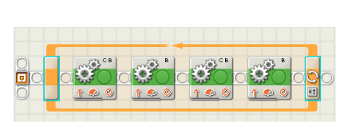
Замечание для учителя. Возможна ситуация, когда роботу не удается обойти коробку. Если робот успешно обошел коробку, то учитель самостоятельно создает описанную ситуацию и просит детей объяснить, почему это произошло.
(Возможные варианты ответа: программа пишется для конкретного робота, который устанавливается определенным образом (для робота важно начальное положение); погрешность движения робота).

Ситуация 2. По предложенной блок-схеме ответьте на вопросы:
- какие алгоритмические конструкции используются; (ветвление и цикл)
- когда произойдет остановка; (цикл бесконечный)
- какая задача может быть решена с помощью данного алгоритма. (охрана объекта – сигнализация)
Если ученики затрудняются с ответом на последний вопрос, то на него отвечают программисты.
После обсуждения блок-схемы программисты показывают программу, написанную по этой блок-схеме и демонстрируют работу устройства.

Блок-схема
начало
дверь открыта
да
нет
включить зеленую лампочку
включить красную лампочку
ждать 5 с
есть нажатие на датчик
да
нет
выключить красную лампочку
включить желтую лампочку

Программа
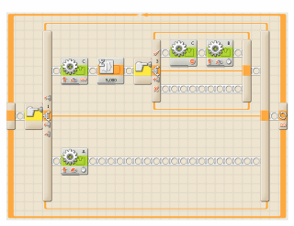

V. Подведение итогов урока. Формулирование домашнего задания.
Итак, вернемся к нашему плану, который мы наметили в начале урока. Удалось ли нам его выполнить?
Попрошу ответить вас на следующие вопросы:
- что необходимо знать об исполнителе, чтобы составить для него алгоритм? (систему команд исполнителя, исходные данные, результат)
- какие способы записи алгоритмов вам известны? (словесный, с помощью блок-схем, на языке программирования)
- какие алгоритмические конструкции используются для записи алгоритмов? (следование, ветвление, повторение)
- зачем нужно учиться программировать? (Стив Джобс считал: "Каждый человек должен учиться программировать, потому что это учит нас думать".)

Рефлексия.
Было ли вам интересно работать?
Предлагаю каждому поработать с Листами самооценивания (выбрать вариант Да или Нет) и продолжить предложение:
- Узнал, что я могу...
- Я хочу знать больше о...
- Труднее всего мне...
- Мне нужно работать над...
- Я могу помочь другим с...
- Я надеюсь улучшить...
- Наиболее интересная часть урока
Домашнее задание.
Давайте попробуем ответить на вопросы:
- Как организовать подсчет количества посетителей заведения?
- Как организовать ограничение прохода людей в случае, когда необходима проверка права входа для каждого проходящего?
Возможный вариант ответа (необходимо устройство, предназначенное для ограничения прохода людей в случае, когда необходима проверка права входа и выхода для каждого проходящего - турникет).
Задание.
- К какому классу технических систем относится турникет. Какова основная задача турникетов?
- Составить алгоритм работы турникета в виде блок-схемы.
- *Задание для программистов. Написать программу работы турникета (для готовой модели).
- ** Создать модель турникета и написать программу для работы этой модели.
Обращаю ваше внимание на то, что домашнее задание вы можете посмотреть в своих электронных дневниках. Ответ на первый вопрос необходимо прислать по эл. почте.
Выставление оценок за урок.
Урок закончен. Всем спасибо.

